Recherche avec correspondance proche, ou par intervalles de valeurs
La recherche approchée (ou par intervalles) recherche la valeur la plus proche inférieure ou égale à la valeur recherchée, et renvoie la valeur correspondante dans une autre colonne (RECHERCHEV ou RECHERCHE) ou dans une autre ligne (RECHERCHEH).
La plage de recherche doit être triée dans l’ordre croissant des valeurs pour obtenir un résultat cohérent.
Si la valeur cherchée est inférieure à la plus petite valeur, la fonction renvoie la valeur d’erreur #N/A.

La fonction RECHERCHEV – recherche approchée
RECHERCHEV (valeur ; plageRecherche ; colonne ; VRAI), renvoie le résultat de la recherche de ‘valeur’ dans la première colonne de ‘plageRecherche’, dans la ‘colonne’ correspondante
où
- valeur est la valeur cherchée
- plageRecherche est la plage de recherche dans laquelle valeur va être recherchée dans la première colonne
- colonne est le numéro de la colonne de la plage de recherche qui contient la valeur à renvoyer sur la même ligne que la valeur trouvée
- VRAI indique à la fonction que c’est une recherche par intervalle.
Exemple : recherche d’un taux de remise en fonction d’une quantité achetée :
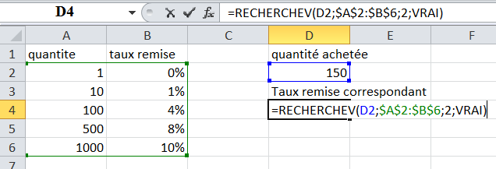
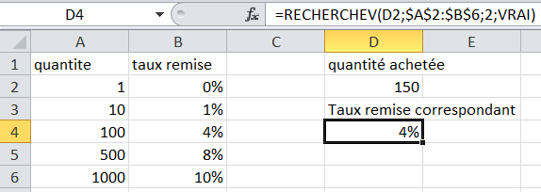
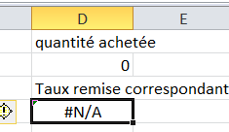
En cas de recherche d’une valeur inférieure à toutes les autres valeurs, la fonction renvoie #N/A :

La fonction RECHERCHEH – recherche approchée
RECHERCHEH (valeur ; plageRecherche ; ligne ; VRAI), renvoie le résultat de la recherche de ‘valeur’ dans la première ligne de ‘plageRecherche’, dans la ‘ligne’ correspondante
idem. RECHERCHEV, mais recherche horizontale

La fonction RECHERCHE – recherche approchée
RECHERCHE (valeur ; vecteurRecherche ; vecteurResultat), renvoie le résultat de la recherche de ‘valeur’ dans la première colonne de ‘vecteurRecherche’, résultat situé dans ‘vecteurResultat’ de la ligne trouvée
où
- valeur est la valeur cherchée
- vecteurRecherche est le vecteur de recherche dans laquelle on doit trouver la position de valeur
- vecteurResultat est le vecteur du résultat : la valeur renvoyée est celle de la même ligne ou colonne que la valeur trouvée, ou soit #N/A si la valeur cherchée est inférieure à toutes les valeurs.
VecteurRecherche et VecteurResultat sont des plages d’une seule ligne ou d’une seule colonne
Exemple : sur un entête de commande, à partir d’un numéro de client, récupérer son nom, son adresse, etc.
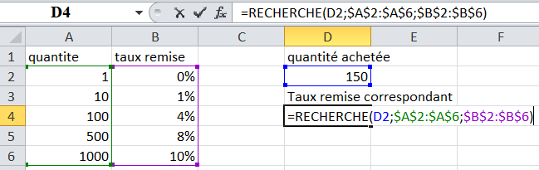
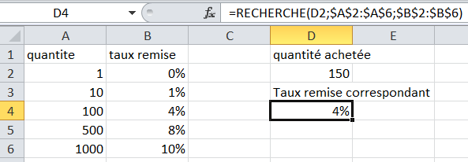

Gestion de l’erreur due à une valeur indisponible : #N/A
Pour intercepter cette erreur et la gérer correctement, la fonction ESTNA (fonctionDeRecherche(…)) indique VRAI si la recherche a échoué ou FAUX si la recherche a réussi. Elle est très souvent associée à la fonction SI.

